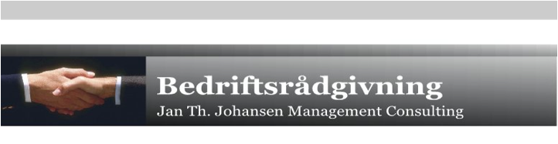

The 7S Framework

The Seven S Framework ble første gang beskrevet i boken “The Art Of Japannese Management” av Richard Pascale and Anthony Athos i 1981. Begge var opptatt av grunnene til at Japansk industri gjorde det så bra. Samtidig forsket Tom Peters og Robert Waterman på hva som gjør et selskap eksellent. Seven S modellen ble laget i et felles møte mellom de fire forfatterne i 1978. Den ble beskrevet i “In Search of Excellence” av Peters og Watermann. Senere ble den brukt som et verktøy av McKinsey. Modellen er derfor ofte referert til som The McKinsey 7S model.

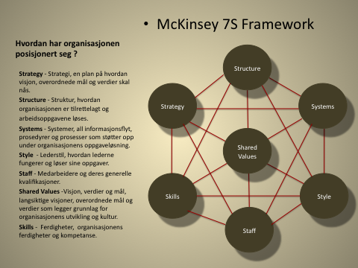

I praksis skal den gi svar på hvordan en organisasjon er posisjonert når det gjelder å realisere visjon, mål og verdier. Dette er et spørsmål med mange vinklinger. Noen vektlegger det interne perspektivet, andre det eksterne og noen kombinerer begge. Alt dreier seg til syvende og sist om hvilke faktorer som skal analysers.

Mens noen organisasjonseffektivitetsmodeller varierer i popularitet, har The 7 S Framework beholdt mye av sin aktualitet.

Ledere må ivareta 7 hovedområder når en strategi skal implementeres. Alle er uavhengige av hverandre i den forstand at dersom en av områdene ikke blir godt nok ivaretatt så kan det oppstå problemer med implementeringen. Den relative betydningen av hvert område vil variere over tid. Som de fleste slike modeller er den ment som et utgangspunkt for refleksjon, diskusjon og tiltaksutvikling.

De syv faktorene er*:
- Strategy - Strategi, en plan på hvordan visjon, overordnede mål og
verdier skal nås.
- Structure - Struktur, hvordan organisasjonen er tilrettelagt og
arbeidsoppgavene løses.
- Systems - Systemer, all informasjonsflyt, prosedyrer og prosesser
som støtter opp om organisasjonens oppgaveløsning.
- Style - Lederstil, hvordan lederne fungerer og løser sine oppgaver
- Staff - Medarbeidere og deres generelle kvalifikasjoner.
- Shared Values - Visjon, verdier og mål, langsiktige visjoner, overordnede
mål og verdier som legger grunnlag for organisasjonens
utvikling og kultur.
- Skills - Ferdigheter, organisasjonens ferdigheter og kompetanse

* Beskrivelsene er ikke alltid entydig i literaturen.

Det er selvfølgelig mange sider ved 7S modellen, ikke minst hvordan den anvendes I praksis. Den kan kanskje virke utdatert i dagens situasjon med stadig endringer og behov for kompetanseutvikling, men modellen kan være til god hjelp i mange sammenhenger, f.eks som grunnlag for å:
- forbedre organisasjonens effektivitet.
- vurdere mulig effekter av fremtidige endringer i organisasjonen.
- tilpasse og koordinere avdelinger og prosesser som følge av oppkjøp eller fusjon.
- vurdere hvordan strategier kan implementeres på best mulig måte.

Hvordan er den ment brukt? Modellen er basert på teorien om at dersom en organisasjon skal være effektiv så må de 7 elementene koordineres og gjensidig understøtte hverandre. Modellen kan således brukes til å identifisere hvilke områder som må koordineres eller forbedres for å kunne gjennomføre en effektiv endringsprosess.
Erfaringsmessig kan en SWOT analyse være et godt supplement til 7S modellen. I tillegg til å identifisere dagens situasjon kan den også brukes til å beskrive en ønsket fremtidig situasjon. Resultatet vil være et godt utgangspunkt for en ”gap-analyse” som identifiserer forhold som må ivaretas i en fremtidig endringsprosess.

Med tanke på endringsledelse er det er verd å merke seg at noen av elementene (”myke elementer”) er mer krevende å endre enn andre. Det å endre kulturen og overkomme medarbeidernes motstand mot endring er et eksempel på dette. Spesielt gjelder det de formelle eller uformelle maktstrukturer og ikke minst de etablerte kulturelle normer og tradisjoner. Dersom disse forholdene endres kan det ha stor innflytelse på strukturen, strategiene og systemene i organisasjonen.

www.bedriftsradgivning.org

